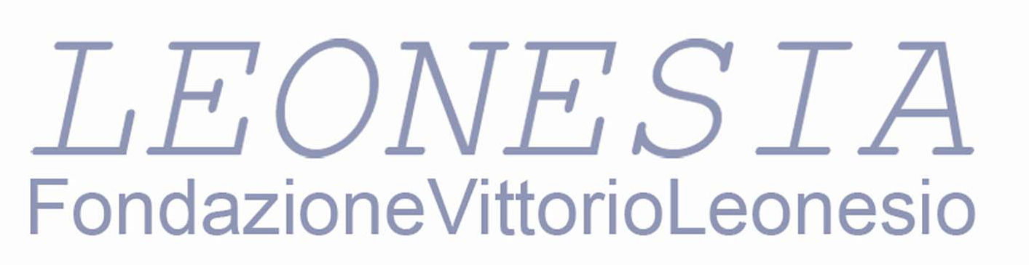

Cenni biografici
Nata a Desenzano del Garda (Brescia) nel 1972, consegue la laurea presso l’Accademia di Belle Arti di Brera, Milano.
Negli anni la sua ricerca si sviluppa attorno ai temi della relazione tra uomo e natura, della riflessione spirituale dell’artista quale unico medium per la elaborazione formale dell’opera, del confronto tra io e altro attraverso la dimensione del viaggio.
Le sue opere traducono tali presupposti liberandosi nel tempo dalle emergenze decorative, nella definizione di una plasticità che contempla il pieno e il vuoto in una costante ridefinizione delle potenzialità dinamico-visuali della materia, attualmente individuata nel grès lavorato con la tecnica a colombino.

Tra le principali mostre personali e collettive sono da segnalare:

Roberta Susy Rambotti. ESSENZA MUTAFORME, Thiene (Vicenza), Villa Fabris, 26 maggio-3 giugno 2012.
Progetto di Giona Costa, testo di Alessandra Menegotto (personale, catalogo)

Seconda rassegna di arte contemporanea, Treviso, Casa dei Carraresi, 9-24 giugno 2012

Nel bosco segreto, Desenzano del Garda, Podere del Lavagno, luglio 2012 (personale)

IN-NATURA, Desenzano del Garda, Podere del Lavagno, dal 9 settembre 2012 (personale)

Abstracta, Sabbioneta (Mantova), Palazzo Ducale, 13-28 luglio 2007

Vibrante ascesa, performance eseguita nel contesto della mostra Giovani talenti conquistano il Castello, Grande Miglio del Castello di Brescia, 2 marzo 2014
Performances a cura di Rita Siragusa

Roberta Susy Rambotti. Embrace me, Fondazione Leonesia, Puegnago del Garda (Brescia), dal 24 agosto 2014 (personale, pieghevole)
A cura di Ilaria Bignotti e Albano Morandi, testo di Ilaria Bignotti

